Муниципальное бюджетное дошкольное образовательное учреждение детский сад общеразвивающего вида №2 «Дельфинчик»
РФ 140560, Московская область, г. Озёры, ул. Школьная д.13, 14, телефон: 8(496)70-2-11-84, 8(496)70-2-12-37, е-mail: ds2ozery@yandex.ru

Родительское собрание.
ТЕМА:
«Развитие речи детей и творческих способностей родителей через театрализованную деятельность»
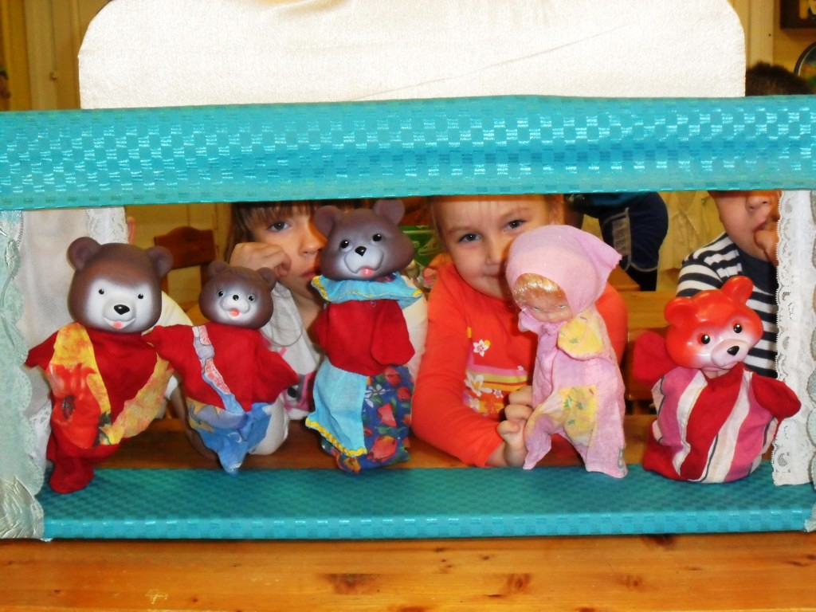
Разработала и провела воспитатель
высшей квалификационной категории
Авдонина Галина Алексеевна

март, 2017г.
Актуальность.
Самым популярным и увлекательным направлением в дошкольном воспитании является театрализованная деятельность. С точки зрения педагогической привлекательности можно говорить об универсальности, игровой природе и социальной направленности, а также о коррекционных возможностях театра. Именно театрализованная деятельность позволяет решать многие педагогические задачи, касающиеся формирования выразительности речи ребенка, интеллектуального и художественно-эстетического воспитания. Участвуя в театрализованных играх, дети становятся участниками разных событий из жизни людей, животных, растений, что дает им возможность глубже познать окружающий мир. Одновременно театрализованная игра прививает ребенку устойчивый интерес к родной культуре, литературе, театру. Огромно и воспитательное значение театрализованных игр. У детей формируется уважительное отношение друг к другу, к родителям. Они познают радость, связанную с преодолением трудностей общения, неуверенности в себе. Увлеченность детей театрализованной игрой, их внутренний комфорт, раскованность, легкое, неавторитарное общение взрослого и ребенка, почти сразу пропадающий комплекс «я не умею» - все это удивляет и привлекает. Очевидно, что театрализованная деятельность учит детей быть творческими личностями, способными к восприятию новизны, умению импровизировать. Нашему обществу необходим человек такого качества, который бы смело, мог входить в современную ситуацию, умел владеть проблемой творчески, без предварительной подготовки, имел мужество пробовать и ошибаться, пока не будет найдено верное решение.

Цель: Способствовать повышению педагогической культуры родителей, пополнению их знаний по театрализованной деятельности ребенка в семье и детском саду; содействовать сплочению родительского коллектива, вовлечению пап и мам в жизнедеятельность группового сообщества; развитие творческих способностей родителей. Развитие навыков межличностного взаимодействия детей с родителями, сверстниками.

Воспитатель:
-В групповом помещении я обустроила уголок театрализованной
деятельности таким образом, что дети имеют доступ к любой
игрушке и возможность выбирать материал для развития своих
замыслов.
-изготовила макет театра, ширму, сценическую площадку
для настольного театра, а также разнообразные виды театров:
настольный, конусный, теневой, пальчиковый, фланелеграф;
имеются элементы костюмов, а также некоторые сами костюмы.

-Сделала подборку театральных игр:
- упражнения и этюды на эмоции (Разговор по телефону, Встреча, Ссора) ;
- игры на превращения;
- игры на действия с воображаемыми предметами (Король, Мы не скажем, а покажем;
- игры и упражнения на речевое дыхание (Мыльные пузыри, игра со свечой)
- артикуляционная гимнастика (Зарядка для губ, языка);
- игры и упражнения на свободу звучания с мягкой атакой
(Больной зуб, Колыбельная, Колокольчики, Капризуля);
- игры и упражнения на опору дыхания (Птичий двор, дрессированные собачки)
- игры на расширение диапазона голоса (Самолет, Чудо- лесенка);
- творческие игры со словом (Вкусные слова, Сочини сказку, Вопрос-ответ);
- скороговорки, альбомы загадок.

Преимущество игр заключается в том, что их можно использовать не только на занятиях и в совместной деятельности воспитателя с детьми, но и с родителями в самостоятельной деятельности, а также в том, что они создают благоприятный эмоциональный фон.

-Обобщить результаты работы по теме «Театрализованная деятельность в детском саду» (в форме презентации для родителей) и ее анализ.
-Составила перспективный план «Основы театральной культуры» по ознакомлению дошкольников с театром, где дети получают знания о театре, его истории, театральных профессиях, костюмах, атрибутах, театральной терминологии.
-Сделать подборку упражнений для пальчиковой гимнастики.
-Изготовила альбомы по сказкам, потешкам, карточки-пиктограммы.
-Вместе с детьми изготовила атрибуты, декорации, элементы костюмов для театрализованной деятельности.

Слабые стороны внутренней среды:

• Потеря интереса к педагогической деятельности родителями.
• Существенное сужение объема «живого» общения родителей и детей.
• Недостаточное внимание родителей к речевому развитию ребенка.
• Дисбаланс семейного воспитания в вопросах развития речи, что проявляется либо в его необоснованной интенсификации (стремление к раннему обучению письменной речи в ущерб устной, либо в равнодушном к нему отношении.
• Увлечение компьютерными играми и просмотрами телепередач без разбора, в результате чего формируется жестокость и агрессивность. У детей не формируются навыки человеческого общения.
• Дети не умеют последовательно излагать свои мысли.
• Есть нарушения в произношении звуков.
• Эмоционально бедные рассказы детей.
• Монологическая речь дошкольников достаточно однообразна и бедна, не в полной мере соответствовала требованиям «Программы воспитания и обучения в детском саду» под ред. М. А. Васильевой, В. В. Гербовой, Т. С. Комаровой.
• Дети, общаясь между собой, использовали лишь простые синтаксические конструкции.

Воспитатель: Я в своей работе, в совместной деятельности детей и воспитателя, систематически проводила театрализованную игру. Театрализованные игры являются играми-представлениями. В них с помощью таких выразительных средств, как интонация, мимика, жест, поза и походка, создаются конкретные образы. Благодаря театрализованным играм, у детей развивается эмоциональная сфера, расширяется и обогащается опыт сотрудничества детей как в реальных, так и в воображаемых ситуациях. Кроме того, театрализованная деятельность улучшает степень речевого развития детей.

В своем опыте работы я достигла поставленные задачи и цели. Я показала в своей работе, что благодаря театрализованным играм можно улучшить степень речевого развития детей.

РЕЧЕВОЕ РАЗВИТИЕ РЕБЕНКА

Анкета для родителей

1. Фамилия, имя ребенка __

2. Дата рождения ___ ___

Подчеркните ответы на следующие вопросы и дайте им, пожалуйста, подробное обоснование.

3. Как Вы считаете, кто должен заниматься развитием речи ребенка? (Родители, детский сад.) ___

4. Проводите ли Вы со своим ребенком работу по совершенствованию его речи? (Да, нет.) ___

5. Хотели бы Вы освоить приемы работы по развитию речи ребенка? (Да, нет.) ___

6. Вы следите за тем, как говорит Ваш ребенок? (Да, нет.) ___

7. Вы исправляете ошибки в речи своего ребенка? (Да, нет) ___

8. Вы хотите научиться исправлять дефекты речи? (Да, нет.) ___

9. Знаете ли Вы, какие знания получает Ваш ребенок на занятиях по развитию речи в детском саду? ___

Таким образом, я развиваю творческие способности дошкольников средствами фольклора через театрализованную деятельность. Фольклор - устное народное творчество, включающее в себя большое количество жанров: сказки, пословицы, поговорки, потешки, частушки и т.д. – это неоценимое богатство народа, показатель его способностей и таланта. Через устное народное творчество ребенок не только овладевает родным языком, но и понимает его красоту, лаконичность, приобщается к культуре народа. Д. С. Лихачев отмечал: «Фольклор создается всеми для всех и в рамках многовековых традиций. Во всем, что делал народ, - единые представления о красоте. Здесь нет разноречий. Единство представлений о красоте создавало единство стиля, и то и другое, как броней, защищало народное искусство от безвкусицы».

Обращение к фольклору как к средству развития речи способствует формированию и развитию личности, ее творческой активности.
В нашем мире, насыщенном информацией и стрессами, душа просит сказки-чуда, ощущение беззаботного детства.
Хочется отметить, что театрализация – это, прежде всего импровизация, оживление предметов и звуков.
Это искренний интерес, увлеченность, как со стороны взрослых, так и со стороны детей.
Взрослый не пытается надеть на себя маску всезнайки и честно признается ребенку тогда, когда он чего-то не знает или не умеет
Взрослый чувствует и понимает, в чем ребенок талантливее его, старается предоставить ребенку возможность проявить инициативу, самостоятельность и пытается многому научиться у детей.
В процессе творческого взаимодействия с ребенком взрослый, прежде всего, озабочен процессом воспитания, а не обучения.
Воспитание детей включает и воспитание их родителей (участие родителей в театрализованных развлечениях), что требует от педагога особенного участия, такта, знаний и терпения.

Театрализованная игра (как и любая) должна быть направлена не только на переживание положительных эмоций, удовлетворение желаний. Неудача – это тоже хорошо, ее не надо бояться. Такие ситуации прекрасно закаляют характер ребенка, учат переживать свой проигрыш, воспитывают способность уступать друг другу. А это так важно в нашей жизни!

Таким образом, совместная театрализованная деятельность, направлена на развитие у его участников ощущений, чувств и эмоций, мышления, воображения, фантазии, внимания, памяти, воли, а также многих умений и навыков (речевых, коммуникативных, организаторских, оформительских, двигательных и т.д.).

Театр родителей (взять наголовник и сыграть любую роль или сказку), родители распределены по группам по 4 человека. Подготовка 15 минут.
Играет спокойная музыка.

Выступление зам. по безопасности О.К. Кузнецовой по паводку.

ПАМЯТКА
о мерах безопасности
на тонком льду и в период весеннего паводка

Приближается время весеннего паводка. Лед на реках становится рыхлым, «съедается» сверху солнцем, талой водой, а снизу подтачивается течением. Очень опасно по нему ходить: в любой момент может рассыпаться под ногами и сомкнуться над головой.
Помните:
• На весеннем льду легко провалиться;
• Быстрее всего процесс распада льда происходит у берегов;
• Весенний лед, покрытый снегом, быстро превращается в рыхлую массу.

Не выходите на лед во время весеннего паводка.
• Не стойте на обрывистых и подмытых берегах – они могут обвалиться.
• Когда вы наблюдаете за ледоходом с моста, набережной причала, нельзя перегибаться через перила и другие ограждения.
• Если вы оказались свидетелем несчастного случая на реке или озере, не теряйтесь, не убегайте домой, а громко зовите на помощь, взрослые услышат и смогут выручить из беды.
• Будьте осторожны!
• Не подвергайте свою жизнь опасности!

В период весеннего паводка и ледохода ЗАПРЕЩАЕТСЯ:
• выходить на водоемы;
• переправляться через реку в период ледохода;
• подходить близко к реке в местах затора льда;
• стоять на обрывистом берегу, подвергающемуся разливу и обвалу;
• собираться на мостиках, плотинах и запрудах;
• приближаться к ледяным заторам, отталкивать льдины от берегов;
• измерять глубину реки или любого водоема;
• ходить по льдинам и кататься на них.

БУДЬТЕ ВНИМАТЕЛЬНЫ И ОСТОРОЖНЫ!

ЛЕД ВЕСНОЙ ОПАСЕН!

